НАЦІОНАЛЬНИЙ ТЕХНІЧНИЙ УНІВЕРСИТЕТ

«ХАРКІВСЬКИЙ ПОЛІТЕХНІЧНИЙ ІНСТИТУТ»

Кафедра «ОБЧИСЛЮВАЛЬНОЇ ТЕХНІКИ ТА ПРОГРАМУВАННЯ»

«Програмування ч.1»

*Звіт з лабораторної роботи №14*

*Тема: «Взаємодія з файлами»*

Виконав:

ст. гр. КІТ-120А

Старовойтов Н.А.

Перевірив:

Челак В.В.

Харків – 2021

***Мета:*** Отримати навички взаємодії з файлами та ії використанням при розв’язуванні задач.

***Індивідуальне завдання***

Робота на оцінку “відмінно”.

**1)** Програму, яка була розроблена у попередній лабораторній роботі (робота з строками), змінити так, щоб:

• початкові дані вводилися з файлу;

• видача результуючих даних проводилася і в консоль, і у файл.

• ім’я вхідного та вихідного фалу було отримано від користувача;

• при запиті даних, користувач отримав повідомлення, що від нього очікують.

Завдання №5: "Текст - це програма на мові С. Визначити, скільки в ньому операторів циклу".

**2)** Вивести структуру файлів та каталогів, як це робить утиліта Linux tree. Виклик функції system заборонено.

**3)** Визначити об’єм запитаного каталогу. Результат нормалізувати. Формат розміру:

• не більше ніж 3 знаки до коми;

• не більше ніж 2 знаки після коми;

• єдиний випадок, коли в чисельний частині числа може бути 0 - коли

розмір дорівнює 0 байт.

**Опис програми**

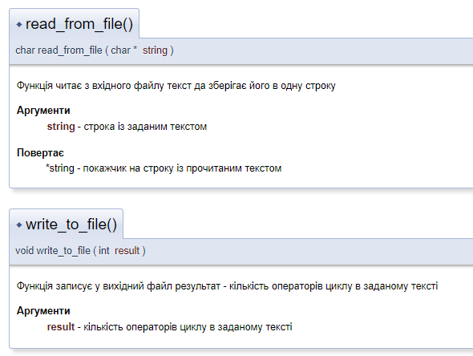

Рисунок 1 — Функції read_from_file та write_to_file

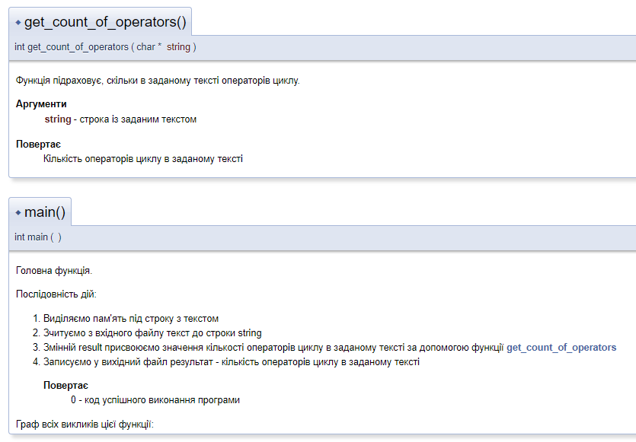

Рисунок 2 — Функції get_count_of_operators та main

**Схеми алгоритмів функцій**

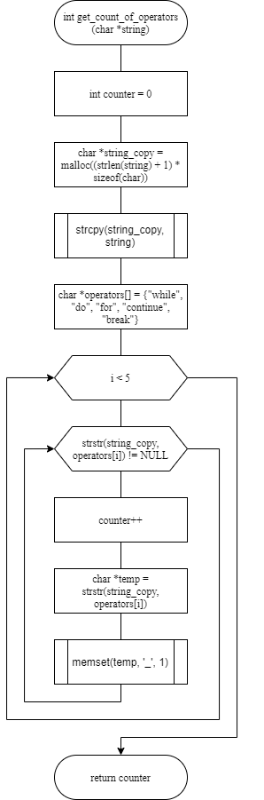

Рисунок 3 — Блок-схема функції get_count_of_operator

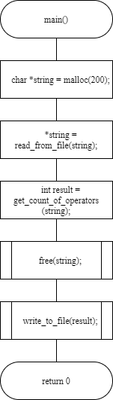

Рисунок 4 — Блок-схема функції main завдання 1

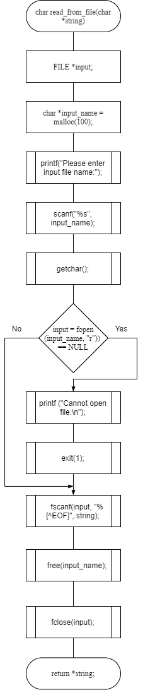

Рисунок 5 — Блок-схема функції read_from_file

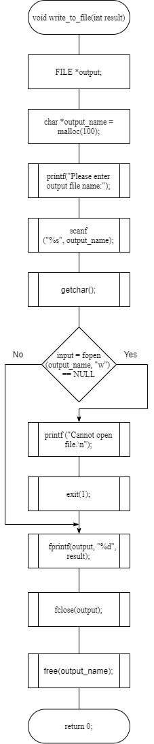

Рисунок 6 — Блок-схема функції write_to_file

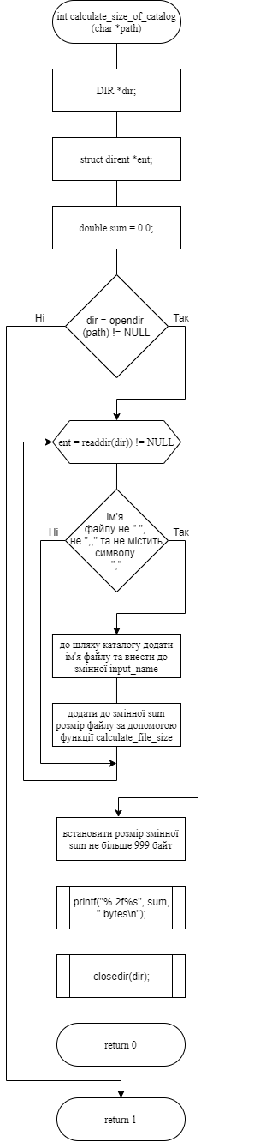

Рисунок 7 — Блок-схема функції calculate_size_of_catalog

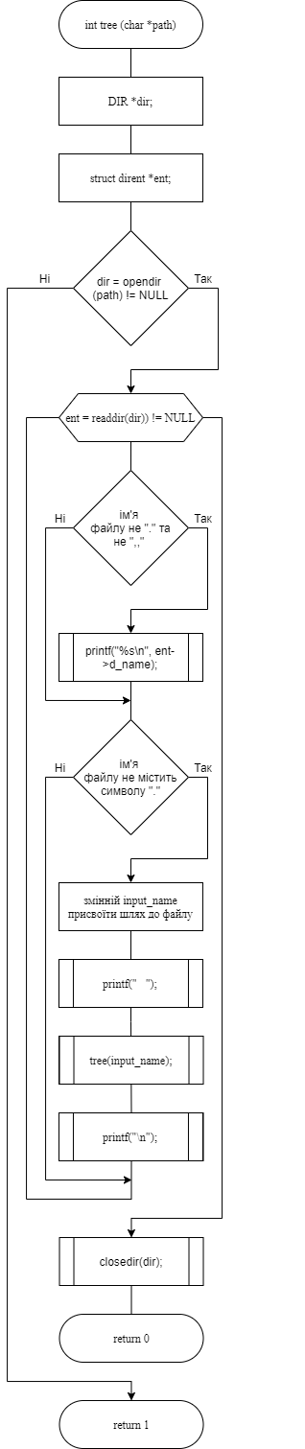

Рисунок 8 — Блок-схема функції tree

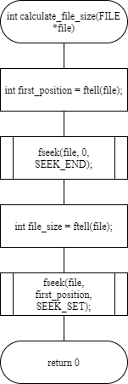 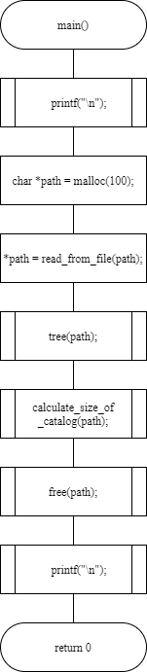

Рисунок 9, 10 — Блок-схема функції calculate_file_size та функції main другого та третього завдання

**Текст програми**

#include <stdlib.h>

#include <stdio.h>

#include <dirent.h>

#include <string.h>

char read_from_file(char *string) {

FILE *input;

char *input_name = malloc(100);

printf("Please enter input file name:");

scanf("%s", input_name);

getchar();

if ((input = fopen(input_name, "r")) == NULL) {

printf("Cannot open file.\n");

exit(1);

}

fscanf(input, "%[^EOF]", string);

free(input_name);

fclose(input);

return *string;

}

int calculate_file_size(FILE *file)

{

int first_position = ftell(file);

fseek(file, 0, SEEK_END);

int file_size = ftell(file);

fseek(file, first_position, SEEK_SET);

return file_size;

}

int calculate_size_of_catalog (char *path) {

DIR *dir;

struct dirent *ent;

printf("\n");

double sum = 0.0;

if ((dir = opendir(path)) != NULL) {

/* print all the files and directories within directory */

while ((ent = readdir(dir)) != NULL) {

if (strchr(ent->d_name, '.') != NULL && strcmp(ent->d_name, ".") != 0 && strcmp(ent->d_name, "..") != 0) {

char *input_name = malloc(100);

strcpy(input_name, path);

strncat(input_name, "\\", 2);

strncat(input_name, ent->d_name, sizeof(ent->d_name));

FILE *file;

if ((file = fopen(input_name, "r")) == NULL) {

printf("Cannot open file.\n");

exit(1);

}

sum += (double) calculate_file_size(file);

free(input_name);

fclose(file);

}

}

if (sum > 999.0) sum = 999.0;

printf("%.2f%s", sum, " bytes\n");

closedir(dir);

return 0;

} else {

perror("");

return 1;

}

}

int tree (char *path){

DIR *dir;

struct dirent *ent;

if ((dir = opendir (path)) != NULL) {

/* print all the files and directories within directory */

while ((ent = readdir (dir)) != NULL) {

if (strcmp(ent->d_name, ".") != 0 && strcmp(ent->d_name, "..") != 0) {

printf("%s\n", ent->d_name);

}

if (strchr(ent->d_name, '.') == NULL) {

char *input_name = malloc(100);

strcpy(input_name, path);

strncat(input_name, "\\", 2);

strncat(input_name, ent->d_name, sizeof(ent->d_name));

printf(" ");

tree(input_name);

printf("\n");

}

}

closedir (dir);

return 0;

} else {

perror ("");

return 1;

}

}

int main()

{

printf("\n");

char *path = malloc(100);

*path = read_from_file(path);

tree(path);

calculate_size_of_catalog(path);

printf("\n");

return 0;

}

**Результати роботи програми**

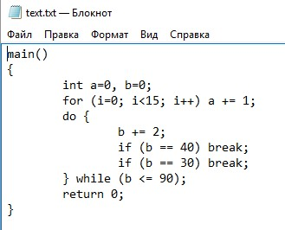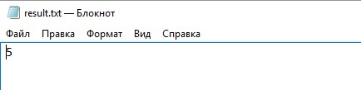

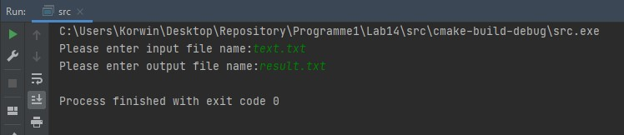

Рисунок 11 — Результат успішного виконання програми першого завдання

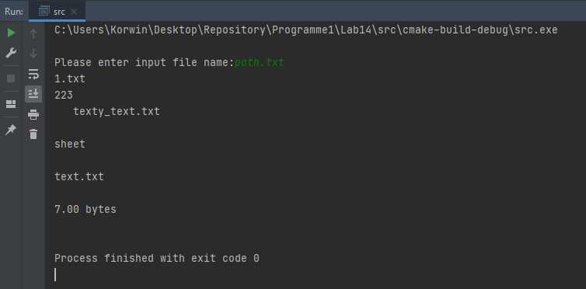

Рисунок 12 — Результат успішного виконання програми другого та третього завдання

**Висновки**

Під час виконання даної лабораторної роботи було отримано навички взаємодії з файлами та ії використанням при розв’язуванні задач.